Logo der Schule

Praktikumsbericht
über
„Blumen im Frühling“
22.03.2012- 04.04.2012
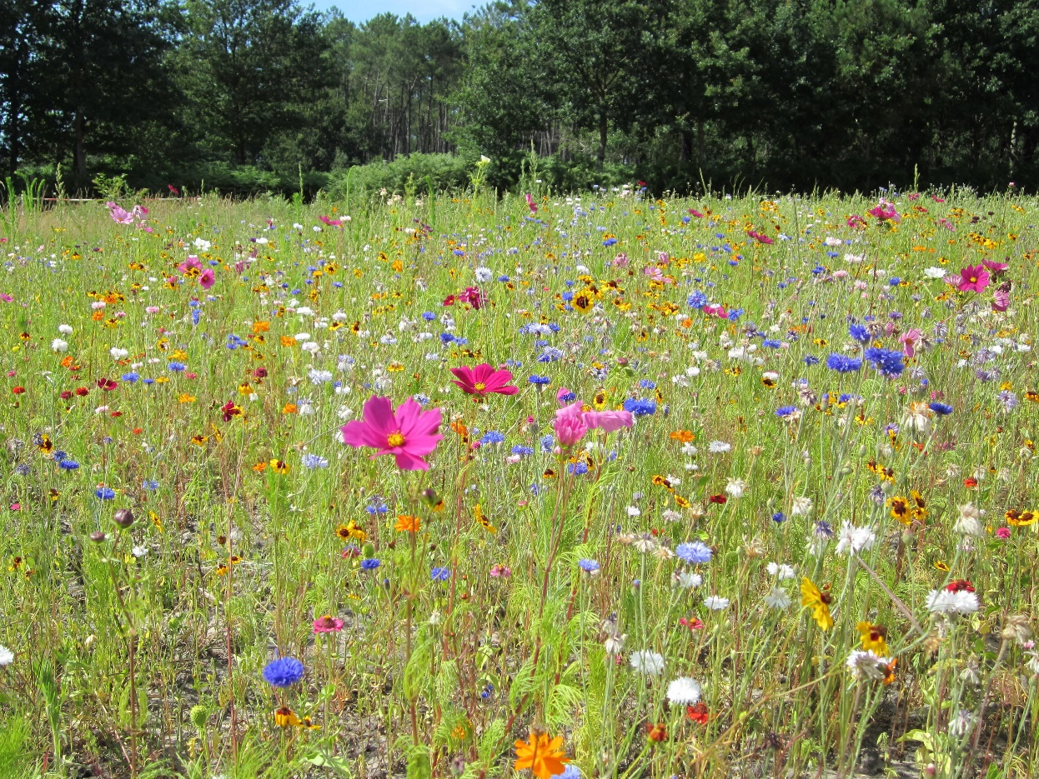
Schüler: Eva Mustermann
Klasse: 9b
Klassenleitung: Frau Müller
Betrieb: Blumenladen XY
Musterstraße 55
77777 Musterstadt

